Волшебные нанотрубки

Нанотрубка – это «молекула» (фактически неорганический полимер) из более миллиона атомов углерода, представляющая собой трубку с диаметром около нанометра и длиной несколько десятков микрон. В стенках трубки атомы углерода расположены в вершинах правильных шестиугольников.
Считается, что нанотрубки в 50–100 раз прочнее стали и имеют в шесть раз меньшую плотность. Модуль Юнга у нанотрубок вдвое выше, чем у обычных углеродных волокон. То есть трубки не только прочные, но и гибкие, и напоминают по своему поведению не ломкие соломинки, а жесткие резиновые трубочки. Под действием механических напряжений, превышающих критические, нанотрубки ведут себя довольно экстравагантно: они не “рвутся”, не “ломаются”, а просто перестраиваются!
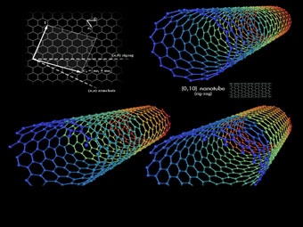
Общий вид нанотрубок

Химикам удалось с помощью комбинации разных видов углеродных нанотрубок создать материал, расширяющийся в поперечном направлении при его растяжении.
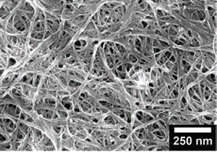
Поверхность бумаги из одностенных углеродных нанотрубок
Если бы из него делались винные пробки, то штопор для их откупоривания был бы бесполезен: при попытке вытянуть пробку она лишь ещё сильнее прижималась бы к стенкам бутылочного горлышка.
Такие же свойства обнаружились у бумаги из углеродных нанотрубок.

Приведите пример комбинации нанотрубок, при котором наблюдаются такие свойства и объясните, с чем это связано (4 балла)?

Укажите возможные направления использования этих материалов применительно к строительным материалам (2 балла).

